北京语言大学高级翻译学院翻译专业硕士（MTI）2024全国优秀大学生夏令营章程

**一、北语MTI简介**

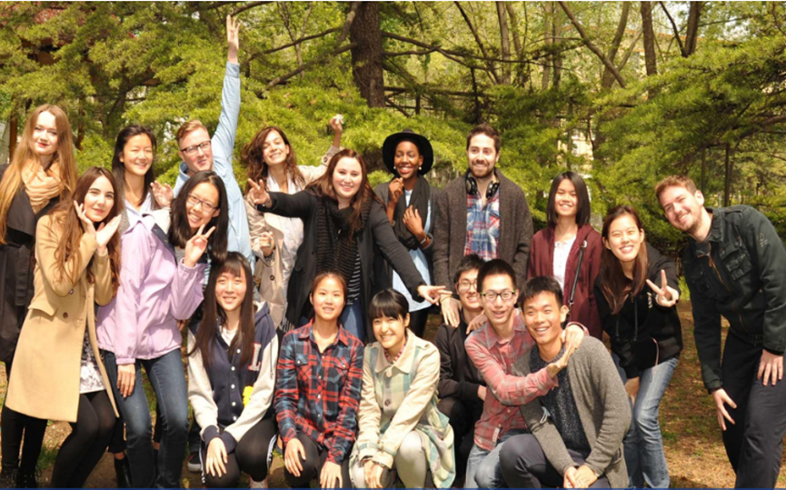

1、专业概述

2008年经教育部批准，北京语言大学成为全国第二批翻译专业硕士（MTI）研究生培养单位。北京语言大学MTI研究生项目培养英（口译、笔译）、法（口译、笔译）、日（口译）、朝鲜（口译、笔译）、阿（口译、笔译）、德（笔译）、西（笔译）、俄（笔译）8个语种、口笔译12个专业的国际化、一流专业口笔译和语言服务人才。

北京语言大学翻译专业硕士（MTI）项目师资雄厚，办学特色突出，办学成果卓越，得到了毕业生和用人单位的高度评价。**在教育部学位办2022公布的全国专业学位水平评估中，获得了A+成绩，列全国前2%。北语MTI所在的高级翻译学院为CIUTI（国际大学翻译学院联合会）中国大陆地区5所成员之一。**

2.培养目标

北语是周总理关怀下创办的中国唯一一所对留学生进行汉语、中华文化教育为主的国际型大学， 且具有 70 年外语专业办学历史。北京语言大学翻译专业硕士（MTI）研究生的培养，依托“小联合国”一流国际化环境和外国语言文学及翻译两个一级学科博士点，以语言文化为特色，秉承“挑战自我，服务他人，沟通世界”理念，整合国内外一流资源，培养具有社会主义核心价值观和宽广国际视野、综合素质高、翻译能力强、能胜任政治、外交、文化、科技等领域对外交流、项目管理的国际型、高层次、应用型、专业化中外语言服务人才。

3.定位特色

北语MTI以培养中外语言服务人才为定位，以中华文化外译、本地化管理、英法复语为主要特色，由高级翻译学院统一培养。

4.办学成果

北语MTI8个语种毕业生政治觉悟高、思辨能力强、文化底韵厚、合作意识强、职业素质好、语言与技术 技能精。国际毕业生活跃于各国政府机构、各类国际组织，国内毕业生服务于中联部、外交部、中央军委等中央部委，新华社、中央广播电视总台等主流媒体，中化、华为、IBM 等大型中外企业。

5.对外合作与交流

北语MTI项目与联合国机构、CIUTI成员院校、国外顶级翻译机构和培养院校有着长期、广泛、深入的合作关系，包括法国跨文化管理与传播学院（原法国高等翻译学院ISIT）、布鲁塞尔自由大学、英国伯明翰大学、利兹大学、美国明德大学蒙特雷国际研究学院（原蒙特雷高级翻译学院）等世界知名翻译院校，与中国出版集团签订了战略合作协议，与国内外翻译业界和业内人士保持着非常紧密的联系。多年以来，建成了国内一流的中外语言服务人才培养基地和国家语言服务出口基地，形成了国际口笔译大赛同传邀请赛、赴联合国同传实习等一批品牌交流与实习实战项目。

**二、高级翻译学院介绍**

具有“小联合国”之称的北京语言大学为教育部直属重点高校。高级翻译学院成立于2011年5月20日，现隶属于外国语学部，面向全国招生翻译专业硕士（MTI）、翻译学方向硕士（MA）和博士研究生(Ph.D)。高级翻译学院是国际高等翻译院校联合会（CIUTI）成员单位。高级翻译学院在学部改革整体框架下，北京语言大学2015年成功自主设立了翻译学二级学科，形成了本、硕、博一体化的翻译人才培养体系。其中，翻译专业硕士和翻译学硕博研究生招生实现了“多语种”覆盖，翻译学研究实现了“跨学科”整合。

北京语言大学高级翻译学院是一个真正跟国际接轨的跨语言（非英语或某一语种）、中外学生同校同堂的翻译专业。在市场经济和全球化的大背景下，学院与时俱进，不断革新教育教学理念，逐步形成了中外学生同堂上课、项目进课堂、校企联合开课、业内专家进课堂、项目流程国际化管理等内外联合、中外融合的教育教学理念。

**三、夏令营简介**

此次夏令营活动将于2024年7月6、7日以线下方式举行，面向全国各高校优秀应届本科毕业生，本次夏令营拟招收营员130人人，其中英语口译30人、英语笔译20人、日语口译20人、朝鲜语笔译10人、朝鲜语口译10人、阿拉伯语口译20人、阿拉伯语笔译20人。本次夏令营活动包括专业介绍、名师讲座、专题研讨、水平评测、优秀营员评选等，日程安排如下：

|  |  |  |
| --- | --- | --- |
| 日 期 | 时间段 | 内 容 |
| 7月6日 | 9:00—09:15 | 开营仪式 |
| 9:30—11:30 | 翻译名师讲座 |
| 14:00—18:00 | 专业介绍、优秀毕业生分享 |
| 7月7日 | 8:00—17:00 | 专业面试 |
| 16:00-17:30 | 宣布优秀营员名单、闭营仪式 |

**四、本年度夏令营招生专业**

055101 英语笔译

01 文化传播与翻译

02 高级应用笔译

03 商务与法律翻译

055102 英语口译

01 英语高级口译

02 会议同声传译

055106 日语口译

01 汉日同声传译

055111 朝鲜语笔译

01 朝鲜语应用笔译

055112 朝鲜语口译

01 朝鲜语同声传译

055115 阿拉伯语笔译

01 阿拉伯语应用笔译

055116 阿拉伯语口译

01 阿拉伯语同声传译

**五、申报条件**

1、2025年优秀应届本科毕业生（现大学三年级在校学生），符合国家免试攻读硕士学位研究生的基本条件，能够获得教育部批准的推荐免试生资格。

1. 学习成绩优异，本科前三年（或前五学期）主修成绩排名在专业前15%；GPA 3.7以上；或在其他方面有优异表现者（如已在重要学术期刊上发表论文；在全国性演讲、辩论比赛获得一等奖、模拟联合国、全国性口笔译大赛获得全国总决赛资格或大区赛一等奖；雅思成绩在7.5分及以上；托福成绩在95分以上；大学英语六级成绩570分以上）。
2. 对所申报的夏令营专业有浓厚兴趣，有学习及科研潜力。
3. 身心健康，在校期间无违纪行为、未受过处分。

注：本次夏令营也面向本校学生开放。

**六、申报方式**

1. 报名截止时间：2024年6月21日
2. 申请材料

①“北京语言大学外国语学部高级翻译学院2024年全国优秀大学生暑期夏令营个人信息表”电子版（附件1，均以“**高校-专业-姓名”命名）；

②“北京语言大学外国语学部高级翻译学院2024年全国优秀大学生暑期夏令营申请表”（附件2，营员填写后需由所在学校或所在院系审核盖章）；

③本科成绩单和专业排名证明（需加盖学院及教务处公章）；

④英语水平证明（如国家英语四、六级考试成绩、或TOEFL成绩、GRE成绩、IELTS成绩等）；

⑤身份证；

⑥学生证；

⑦其他证明材料（如各类英语考试成绩单原件、或各类学业相关获奖或证书原件。与学业无关的证书不要提供）；

⑧两封副教授及以上职称教师出具的推荐信电子版（此项为必须提供的材料，须为推荐人本人意见和亲笔签名，PDF版本）。

3、报名方式：电子邮件

申请人须认真填写以上材料，所填内容要真实准确。

请将上述申请材料原件扫描整合为一个PDF格式文件（原件请在推免报名时现场或快递提供），文件名为“姓名+高翻学院+2024年全国优秀大学生暑期夏令营申请材料”，和个人信息表，以及推荐信PDF版本，在2024年6月21日前发至邮箱blcustisc2024@163.com。邮件主题为“学校+姓名+北语高翻+2024年全国优秀大学生暑期夏令营申请材料”。

**七、审核录取**

学院将根据申请人提交的材料进行综合评审，审核申请人外语水平、在校学业成绩排名、获奖情况、本人陈述及其他支撑材料等，从中选出优秀申请者进入夏令营。材料审核与入营录取工作将在6月28日结束，入营名单将在北京语言大学研究生院官网公布，届时未接到录取通知的同学即为未入选，不再另行通知。

**八、参营费用**

本年度夏令营不收取任何费用，营员住宿和交通费用自理。

**九、优秀营员评选及优惠政策**

在夏令营活动期间，学院将采取各种方式对营员进行全面考核，根据申请材料、在营期间表现等综合情况，选拔出“优秀营员”，颁发优秀营员证书并公示。“优秀营员”如获得就读学校2025年研究生推免资格，并申请我校推免（需与“优秀营员”公示的专业相同），可直接拟录取为我校2025年硕士研究生。

注意：此类学生仍须在全国推免服务系统系统中注册并填报我校志愿，并根据实际进程完成接收、确认复试、待录取通知等相应程序。

**十、特别说明**

1、 每名申请人限报一个培养单位、一个专业。

2、未按规定时间报到视为自愿放弃入营资格。

3、夏令营期间所有营员必须遵守国家相应法律法规及北京语言大学各项管理规章制度，遵守夏令营安排，按时参加活动，无故缺席者将被取消营员资格。

4、相关信息将及时在北京语言大学研究生网站或学院公众号公布，请密切关注。

欢迎全国优秀本科生报名参加本次夏令营活动！

咨询电话： 010-82303221（MTI教育中心）杨老师

钉钉群二维码：

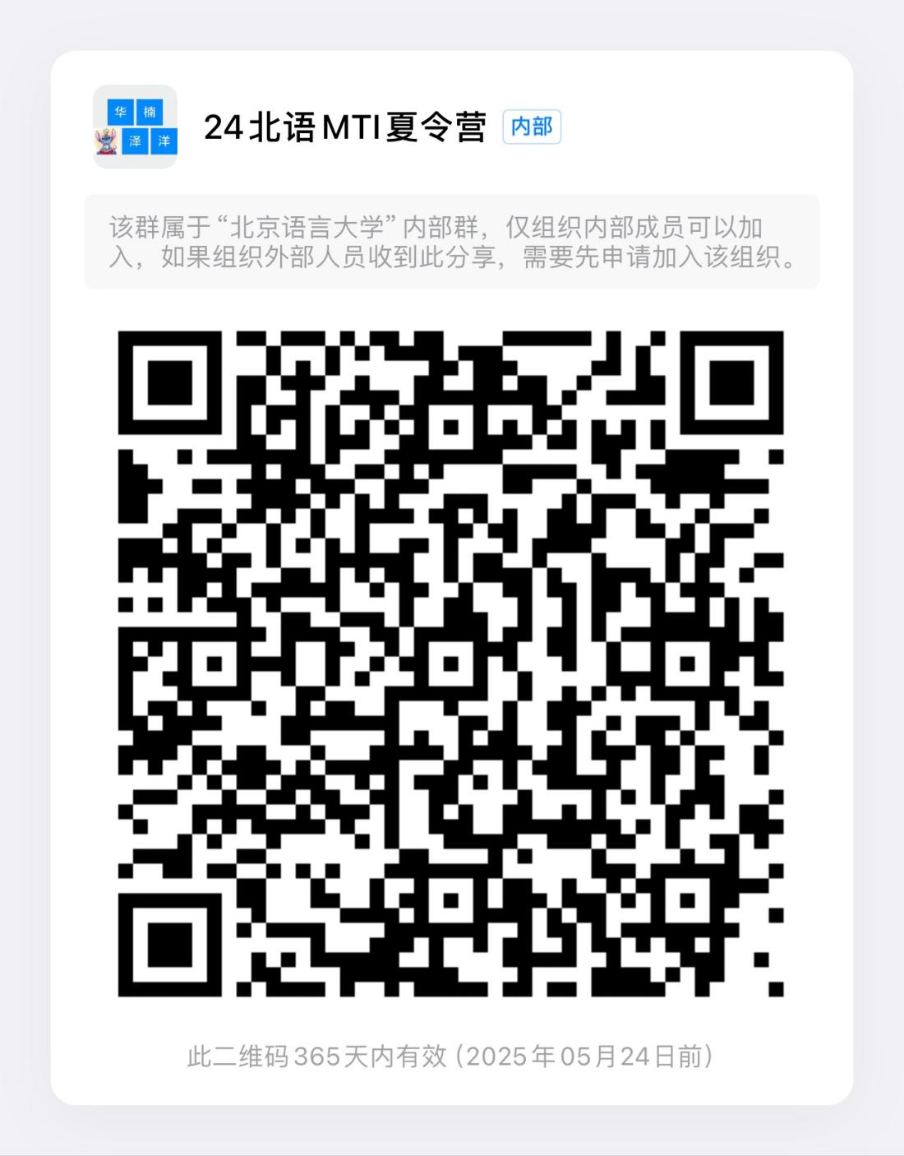

相关附件：

附件1：北京语言大学高级翻译学院2024年全国优秀大学生暑期夏令营个人信息表

附件2： 北京语言大学高级翻译学院2024年全国优秀大学生暑期夏令营申请表

附件2

**北京语言大学外国语学部高级翻译学院**

**2024年全国优秀大学生暑期夏令营申请表**

|  |  |  |  |  |  |  |  |  |  |
| --- | --- | --- | --- | --- | --- | --- | --- | --- | --- |
| 姓名 |  | 性别 |  | | 政治面貌 | |  | | 照片 |
| 民族 |  | 证件号码 |  | | | | | |
| 通信地址及  邮政编码 | |  | | | | | | |
| 联系电话 | |  | | E-mail | |  | | | |
| 所在学校 | |  | | | | 入学时间 | |  | |
| 本科院系及专业 | |  | | | | | | | |
| 外语水平与技能（另附证书）： | | | | | | | | | |
| 何时获得何种奖励（另附证书）： | | | | | | | | | |
| 申请人本科专业的同年级总人数为：_____人，本科专业为_______，本科学校为_______  截止目前，申请人本科前三年（或全部四年）平均成绩为_________分（另附正式成绩单），  截止目前，申请人本科前三年（或全部四年）所学课程成绩在本专业年级排名为第________名，  截止目前，申请人本科综合排名为第_______名。 | | | | | | | | | |
| 所学主要课程： | | | | | | | | | |
| 科研经历与成果： | | | | | | | | | |
| 申请人所在学校或院系推荐意见（可另附页）：  学校或院系负责人签字：__________________学校或院系公章：  年 月 日 | | | | | | | | | |
| **申请人个人陈述（限1000字以内）**  （请介绍：你的专业和学术背景、参与过的科研工作、科研学术兴趣、攻读研究生阶段的学习和研究计划、其他特长以及你认为对将来申请报考研究生有参考价值的内容） | | | | | | | | | |
|  | | | | | | | | | |
| **“我保证提交的申请表和其它全部申请材料的真实性和准确性。如果我提交的信息不真实或不准确，我同意北京语言大学xx学部（院）取消我的夏令营资格，并愿意接受相应的处罚。”**  **如果申请人同意如上的声明，请在此处签名。**  申请人签字：______________ 年 月 日 | | | | | | | | | |

注：该表格需要将签名盖章后扫描的电子版通过电子邮件提交。如果收到的文字或者签字盖章不清晰，或者电子邮件提交的电子版材料和报到时提交的书面材料不一致，该申请无效。